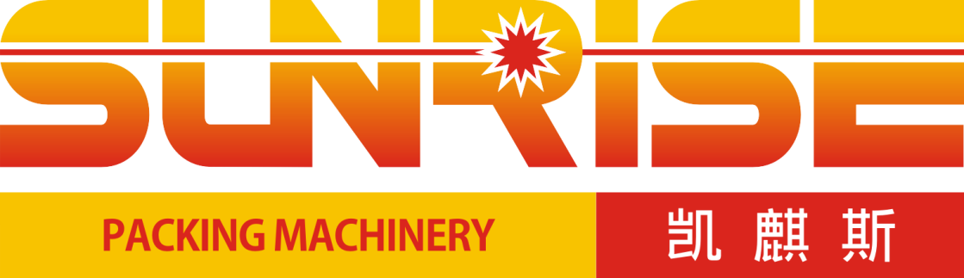
廊坊市凯麒斯包装机械有限公司
公司简介：
廊坊市凯麒斯包装机械有限公司是一家集技术研发、产品设计、生产制造、售前售后服务为一体的专业提供饮料生产线整线工程的现代化企业。世纪初我公司成立，注册资金5000万元，占地面积约20000平米，标准厂房13000多平米，座落于交通便利的河北省廊坊市，毗邻京津两地，交通便捷。
公司业务范围：公司业务主要涵盖了水、中性饮料、酸性饮料、含汽饮料、酒、油调味品、药品等设备以及相关配套设备（如水处理、净化室、及管路等）我公司还为您提供外包装物外形设计、饮料工厂厂房设计及饮料工艺流程设计与咨询等专业服务。同时我公司也是专业从事PET饮料及易拉罐饮料生产线设计、安装、调试、售后服务的企业。公司目前产品主要包括：前期水处理系统，前期调配系统，能源管路焊接架设，易拉罐饮料生产整线（主要包括卸垛机、灌装封口机、装笼卸笼机、码垛机、装箱机等全套易拉罐整线设备）的设计、生产、安装等。公司设计团队在充分完善上述常规产品的同时，独立设计研发了自己的特色产品，包括：全自动八宝粥压盖机、全自动桂圆添加机、全自动莲子添加机、利乐装箱机、自动封箱机等等，公司产品，选材精良性能可靠，适应性强，大大提高生产整线的自动化和规模化程度。
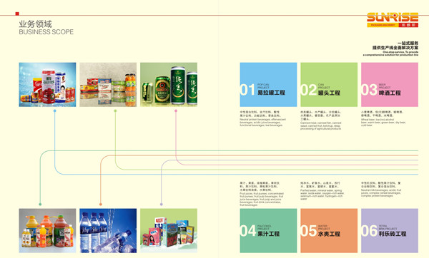
公司人力资源及管理水平：凯麒斯拥有一支高品质、高学历、高素质，极富团队精神和创新精神的员工队伍。公司现有员工百余人，其中专业技术人员25人。公司目前主要设有财务部、人事部、销售部、采购部、技术部、工程部、售后服务部、生产车间等部门。关岗位人员具有丰富的机械行业设计、生产加工及组装经验。同时公司不断提升综合管理水平，公司通过了ISO9001-2008质量管理体系认证，并实施ERP管理系统及CRM管理系统，具有完备的管理体系，为产品质量提供保障。
公司设计研发实力：凯麒斯设计团队全部采用CAD、CAXA、SOLIDWORKS设计绘图软件，并应用三维绘图软件进行产品研发设计，技术人员全部为大专及以生人员，均有着多年的机械及整线工程设计经验，公司产品参照国内外同类产品的优点和技术，经过不断努力及研发创新，目前公司的产品技术水平处于同行业领先水平，研发制作并成熟定型的产品有几十种。公司相关产品的市场占有率已遥遥领先。目前公司已有10项产品申请了国家专利。同时，公司长期聘请河北科技大学、河北大学、北京工业大学的资深专家为公司顾问，指导公司在食品包装生产线设备方面产品的研发、设计，并与河北科技师范学院建立“产”“学”“研”合作关系，为公司长远发展奠定了坚实的基础。
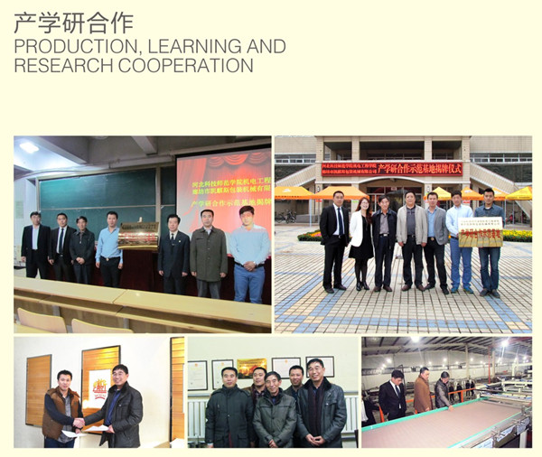
公司生产加工实力：公司通过不断发展，现已发展成为可年产生产主要设备80-100台（套）的生产能力，年可生产易拉罐、PET整线20-30条。公司建有铆焊车间、机加工车间和成品组装车间等5个生产车间，拥有液压折弯机、剪板机、数控线切割机、金属带锯床、镗床、车床、铣床、磨床等加工设备几十台。
销售业绩情况：公司产品销往全国各地，至今公司以为福建达利集团、福建公元集团、厦门银鹭集团、海南椰牛集团、海南椰树集团（东阿工厂）、广东罐仔食品、安徽扬子集团、安徽同福碗粥、山东一大早乳业、河北口香传、山西维之王、云南澳地澳、广西莫老爷、贵州赫之林、四川攀登、锦州市隆江、吉林省维伊康生物科技、哈尔滨阿幸豆业 、三门峡普瑞玛、湖北乡野、湖南津沅、青海忠华、陕西天玉实业等众多为液体饮料生产厂家提供了优质的设备和完善的服务。
面对全球饮料整线生产行业的巨大机遇 ，凯麒斯人践行着“正直诚信、尊重他人、全心服务、渴望成功”的企业宗旨，怀着做中国最好的液体（饮料）包装机械的梦想，致力于为液体饮料工厂提供最全面地解决方案和服务 ，为客户创造最大价值 。
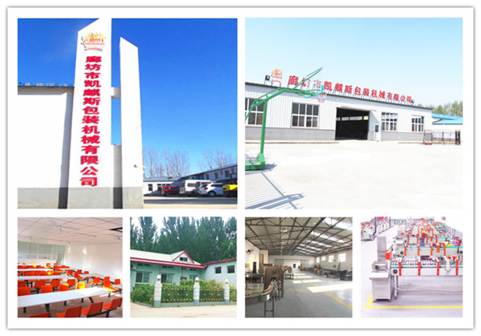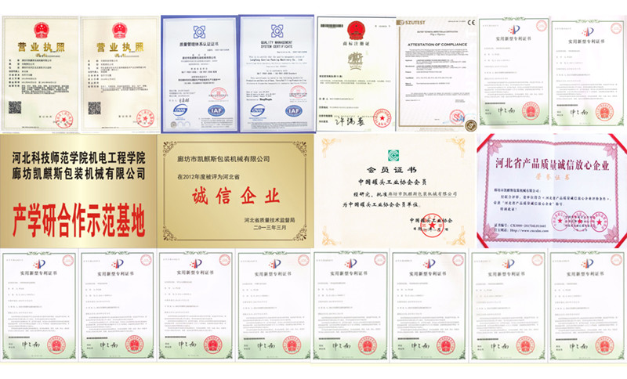
公司网站：www.kqsbz.com
联系电话： 15731629983
简历投递邮箱：1277575633@qq.com
办公地址：廊坊市廊万路18号（乘坐18路车到长征驾校站，东行一公里，凯麒斯路北头）
招聘岗位：
机械设计：4名
行政、文秘、助理：2名
售后工程师：4名
无菌生产线项目工程师：2名
销售经理：4名

